Муниципальное Образовательное Учреждение
Гимназия №1 имени В.Я.Шишкова города Бежецка Тверской области.

Творческий проект по технологии
«ЧУДО – БАБОЧКА».

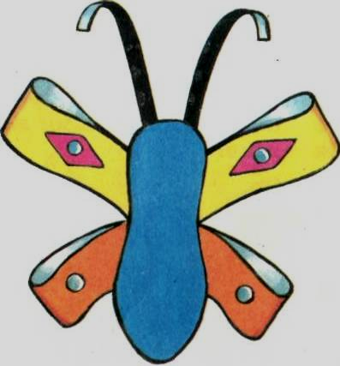

Автор разработчик:
Учитель начальных классов
Федорова Алла Геннадьевна.

2013г

Введение.

В настоящее время широко обсуждается вопрос о модернизации образования, цель которого – создание условий для повышения качества учебно-воспитательного процесса.
В настоящее время широко распространен проектный метод.
Метод проекта – это совокупность учебно-познавательных приемов, которые позволяют учащимся приобретать знания и умения в процессе планирования и самостоятельного выполнения определенных практических заданий с обязательной презентацией результатов.
В данном классе проводилось мероприятие по разделу «Все обо всем», на тему «Насекомые». Этой работой доказывается целесообразность и необходимость применения проектного метода в учебном процессе начальных классов.
Данный проект создает уникальные предпосылки для развития целеустремленности и самостоятельности учащихся в постижении нового, стимулируя природную любознательность и творческий потенциал.

Методический паспорт проекта.

Цели:
1.Образовательные:
- учить выполнять работу из бумаги в технике объемного моделирования и конструирования;
- формировать навык самостоятельного определения последовательности;
- учить представлять свой труд в виде презентации.
2. Развивающие:
- развивать умение работать с различными информативными источниками, анализировать и систематизировать найденный материал;
- расширять кругозор учащихся;
- развивать творческое воображение, мышление, память, технические навыки работы с картоном и бумагой;
- совершенствовать художественный вкус.
3.Воспитательные:
- воспитывать интерес к художественной литературе;
- приучать учащихся к аккуратности, умению бережно и экономично использовать материал;
- воспитывать стремление к получению положительного результата своего труда. Культуру труда.

Учебно-педагогические задачи:
- приобщение обучающихся к полезной деятельности;
- участвовать в совместном принятии решения;
- развитие способности применять знания к жизненным ситуациям.

Материально - техническое и
учебно-методическое обеспечение проекта.

Цветная бумага, картон, клей, кисточка для клея, ножницы, карандаш, шаблон тельца бабочки, поурочные разработки по трудовому обучению Н.А. Цирулик, Т.Н. Просняковой «Уроки творчества». Автор составитель О.Н. Крылова.

Работа над проектом.
1.Этап - подготовительный. Роль учителя - направляющая.
2.Этп - технологический. Роль учителя - обучающая.
3.Этап - заключительный. Предъявление продукта и его презентация. Роль учителя-сотрудничество.

Характеристика учебного проекта.
Вид проекта по предметной области - урок технологии в 1 «б» классе.
По форме - творческий.
Материально - техническое и учебно-методическое обеспечение– школьная и городская библиотека, Интернет, компьютер, сканер.
По количеству учеников - групповой.
По продолжительности – среднесрочный.

Тема проекта: Работа с бумагой. «Чудо – бабочка».
Планируемый результат: Проект предназначен для создания обучающимися в процессе творческой деятельности выставки «Чудо – бабочки».

Работа над проектом.
Подготовительный этап.
1.Сбор материала о бабочках (литературный материал, научный материал, иллюстрации).

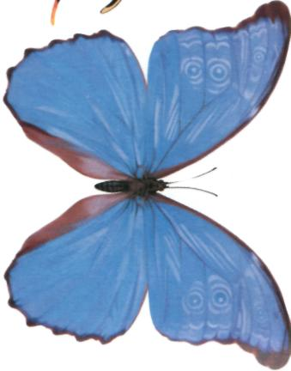
Загадки:

Шевелились у цветка
Все четыре лепестка.
Я сорвать его хотел,
Он вспорхнул и улетел.
(Бабочка).

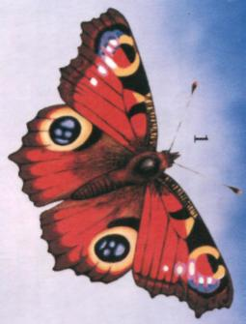

Над цветком порхает, пляшет,
Веерком узорным машет.

Б сказала:
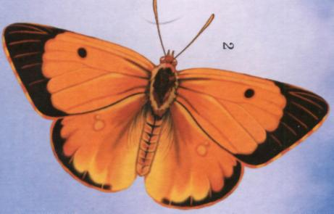
- Слушай, А,
Побежим искать слова!
Смотрят – бочка.
Буквы бочку
Покатили по песочку.
Бочка сделалась легка,
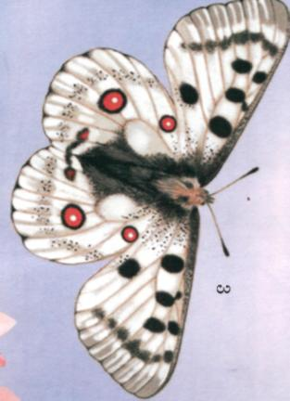
Унеслась под облака.

Не птичка,
А с крыльями.

Стихотворения.
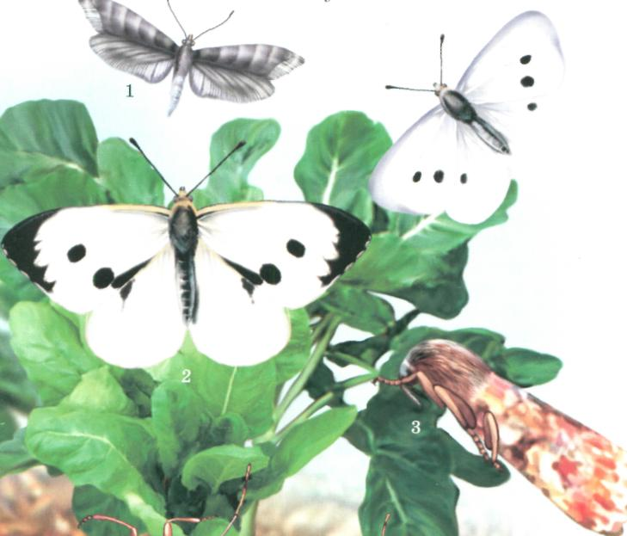
Бабочка (Глушнев).

Белыми крыльями
Машет капустница.
Только поднимется –
Тут же опустится.
Носиком водит
По краю ромашки:
Мед или чай
В этой маленькой чашке?

(1.капустная совка, 2.капустная белянка, 3. капустная моль.)

Бабочка.

Ты прав. Одним воздушным очертаньем
Я так мила.
Весь бархат мой с его живым миганьем —
Лишь два крыла.

Не спрашивай: откуда появилась?
Куда спешу?
Здесь на цветок я лёгкий опустилась
И вот — дышу.

Надолго ли, без цели, без усилья,
Дышать хочу?
Вот-вот сейчас, сверкнув, раскину крылья
И улечу.

Строение бабочки.

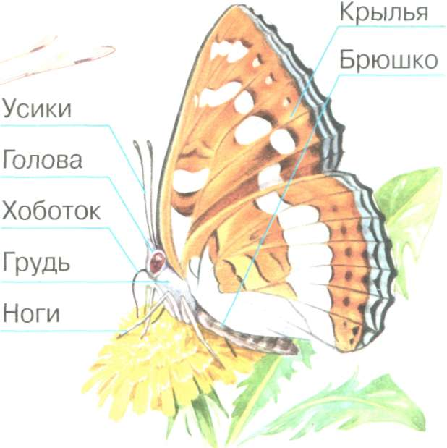

Разнообразие бабочек.

Бражники — ночные бабочки с узкими крыльями и сравнительно крупным телом. В России их около 50 видов. На задних ногах шпоры, способные уколоть руку. Отличительная черта гусениц бражников — рог на заднем конце тела.
Особо крупный и знаменитый бражник — мертвая голова. Размах его крыльев достигает 12 см. В России встречается на юге, но порой залетает и в центральные области. Название получил за характерный рисунок на груди. У самцов есть особая железа с сильным запахом, питаются бражники соком деревьев, забираются в улья за пчелиным медом, вызывая панику среди пчел, но не вредят им. Гусеницы имеют длину до 12 см, едят листья картофеля, жасмина, дурмана, белены. Взятая в руки бабочка издает громкий писк. Мертвая голова — редкий вид, занесенный в Красную книгу России.

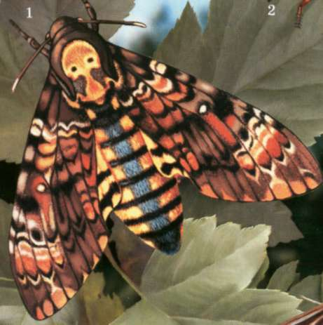

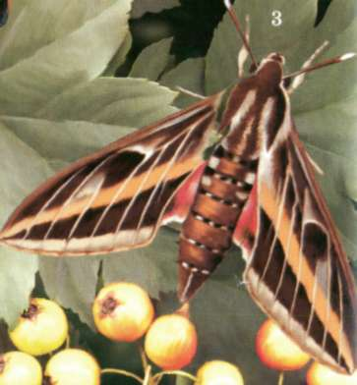

Орденская лента — бабочка ночная, днем она спит на стволах. Контраст защитной окраски передних крыльев и яркой задних должен отпугнуть возможного врага. Гусеницы питаются листьями деревьев, но большего вреда лесу они не наносят. Бабочки ночью летят на свет, вьются около ламп. Находятся под охраной. Почему эти бабочки держатся возле леса, не улетают на цветущие луга? С одной стороны, бабочкам для питания нужен нектар цветков, которых не много в густом лесу. С другой стороны, их гусеницам нужны лесные растения. На них эти бабочки, которые и сами-то недавно вышли из куколок, закрепленных на ветвях деревьев, отложат свои яйца.

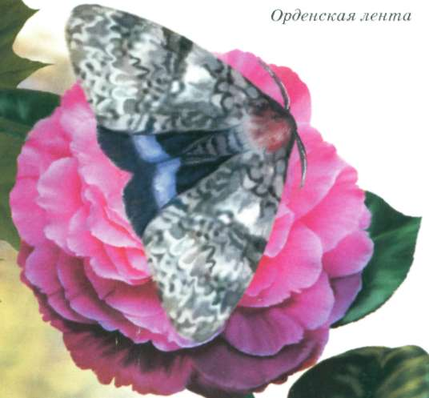

Заглянем теперь на огород. Над ним порхают белоснежные бабочки. Это капустницы. На белом фоне их крыльев спереди видна темная кайма, ниже которой расположено по два темных круглых пятна. Третье пятно находится на стыке переднего и заднего крыльев, оно как бы смазано. Это самка. У самцов темная кайма есть, а пятен нет. Капустницы высасывают нектар из цветков своим хоботком и огороду не вредят. Зато об их потомстве этого не скажешь. Яйца капустниц крепятся нижним торцом на листе капусты и сначала имеют ярко-желтый цвет, а потом становятся серыми. Серовато-зеленые гусеницы вначале сидят кучно, рядами, а потом расползаются. На теле подросших гусениц хорошо заметны яркие желтые полосы, предупреждающие птиц, что они несъедобны. Поэтому гусеницы без опаски держатся и на верхней, и на нижней сторонах листьев. Серых куколок капустниц можно увидеть на заборах, стенах домов, стволах деревьев.
(1.капустная совка, 2.капустная белянка, 3. капустная моль.)

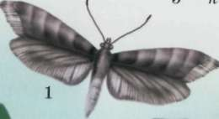
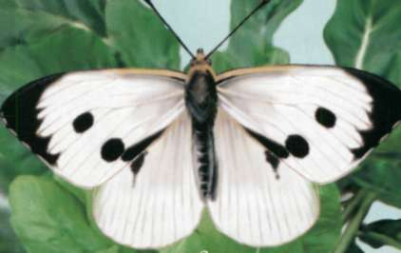
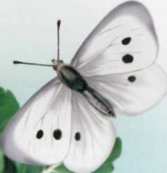
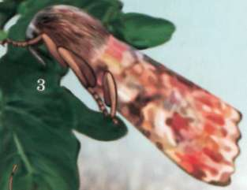

Махаон
Крупную, сразу привлекающую к себе внимание бабочку махаона изредка с мая до августа можно встретить на опушках, полянах, пойменных лугах и огородах. Жёлтые крылья махаона украшены искусно расположенным чёрным рисунком, дополненным на задних крыльях синими и оранжево-красными пятнами.
Питаются бабочки нектаром зонтичных, сложноцветных и губоцветных растений. Самки откладывают округлые гладкие желтоватые яйца чаще всего в зонтики укропа, моркови, тмина, петрушки и других зонтичных растений, на которых впоследствии находят себе приют и корм, появляющиеся из яиц приблизительно через 7 суток гусеницы. Тело их сначала чёрное. По мере роста и линек оно становится синевато-зелёным с чёрными поясками и оранжевыми пятнышками. Для отпугивания врагов служат имеющиеся позади головы гусениц две длинные мешковидные железы, способные при возбуждении выворачиваться наружу и издавать неприятный запах. Зимует махаон в стадии куколки. За год бывает 2 поколения (первое в мае).
Для охраны вида необходимы полный запрет отлова.
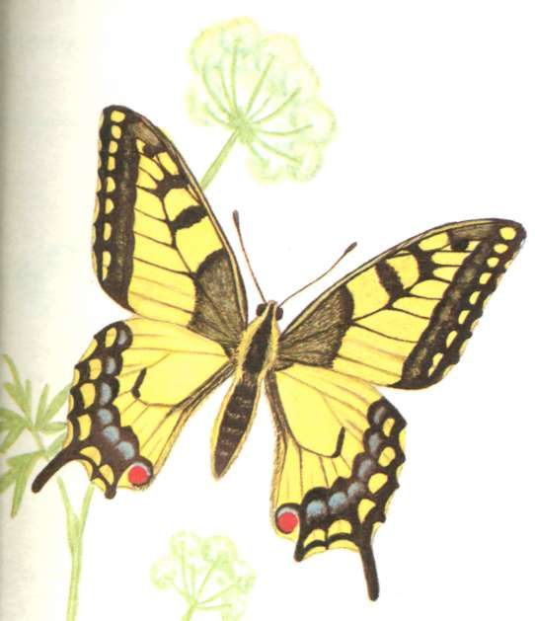

Надо ли ловить бабочек…

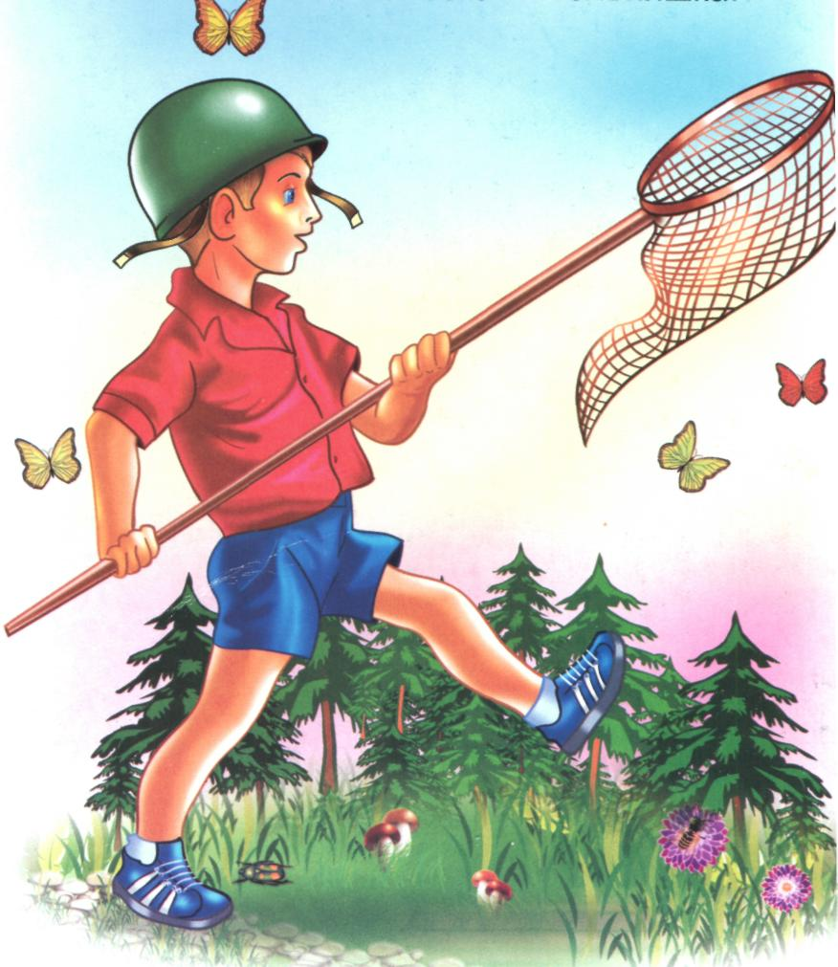
Чем дальше на юг, тем ярче и разнообразнее становится мир бабочек. Иные из них хоть и уступают дальневосточным размерами, но не уступят им по яркости окраски, как, например, эта госпожа медведица, обитающая на Северном Кавказе.
Бабочками надо любоваться в местах их обитания. Не надо их ловить. В руках, в сачках они потеряют чешуйки, дающие им эту удивительную красочность, в коллекционных коробках их съедят со временем мельчайшие насекомые — любители высушенных телец своих собратьев.

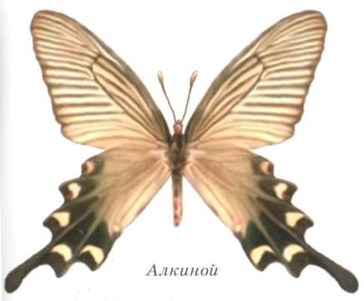
Бабочки — это украшение нашей природы. Будет очень грустно, если из-за нашего неумного желания тотчас же схватить красивое, наши потомки будут узнавать об этой красоте только из витрин зоологических музеев.
Прекрасные бабочки появились задолго до нас, людей, и дай бог, чтобы они сохранились, украшая нашу планету.

2.Проблема и ее решение.

Детей заинтересовала информация о бабочках. Ученики собрали картинки, фотографии разных бабочек, осознали, что ловить их не надо, а можно только любоваться в местах их обитания. Бабочки – это украшение нашей природы. Поэтому ребята решили сделать своих бабочек, которые будут радовать их всегда.
Рассмотрев различные варианты бабочек, остановились на этом:

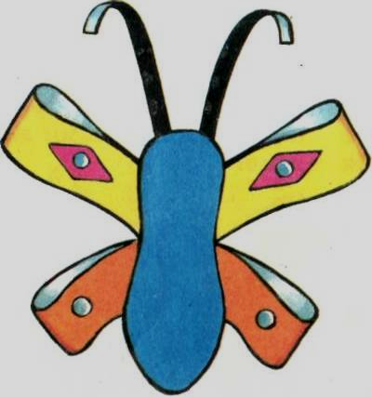

3.Анализ конструкции изделия.
4.Определение материалов, выбор инструментов, размеры изделия, стиль и цветное решение.
5.Разработка технологии изготовления спроектированного изделия.

Технологический этап.
Изготовление изделия идет в соответствии с технологической картой. Особое внимание уделяется организации рабочего места и культуре труда (соблюдение технологической дисциплины, умение определить эффективность трудовой деятельности, обеспечение условий охраны труда и техники безопасности).

Организация рабочего места.

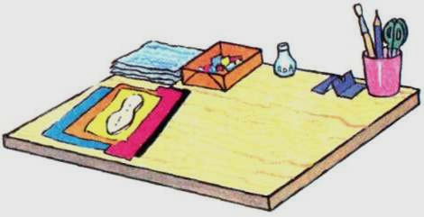

Правила безопасной работы:
1.Не отвлекайся во время работы.
2.Соблюдай порядок на рабочем месте.
3.Работай только исправными инструментами.
4.Не пользуйся ножницами с ослабленным или слишком тугим креплением.
5.После работы вымой руки.
6.По окончании работы приведи в порядок рабочее место.

Технологическая карта.
№ | Последовательность Выполнения. | Эскиз. | Оборудование и инструменты.
1 | Согнуть конец тонкой полоски бумаги, чтобы получилось крыло. Отрезать этот кусочек. | 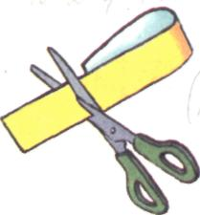 | Цветная бумага, ножницы, карандаш, линейка.
2 | Отрезать второй кусочек. | 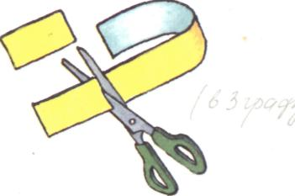 | Цветная бумага, ножницы.
3 | У двух полосок крылышек склеить концы. | 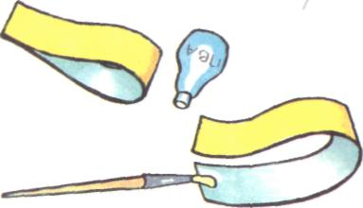 | Цветная бумага, клей.
  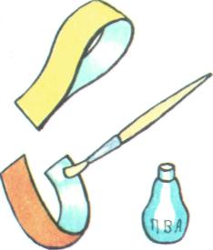  4 | Отрежем для нижних крылышек кусочек бумаги покороче и склеим так же. |  | Цветная бумага, ножницы, клей.
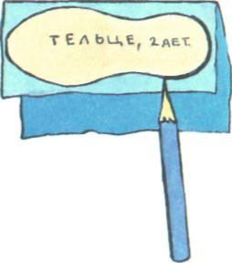  5 | Разметим на плотной бумаге тельце бабочки. |  | Цветная бумага, карандаш.
6 | Вырежем обе детали. | 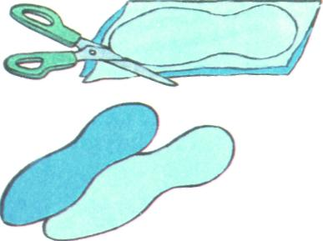 | Цветная бумага, ножницы.
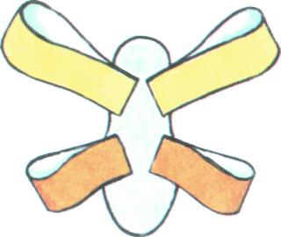  7 | Разложим крылышки на изнаночной стороне детали тельца. |  | Цветная бумага.
8 | Отрежем очень узкие полоски — усики. |  | Цветная бумага, ножницы.
9 | Приклеим все детали за кончики на изнаночную сторону тельца. | 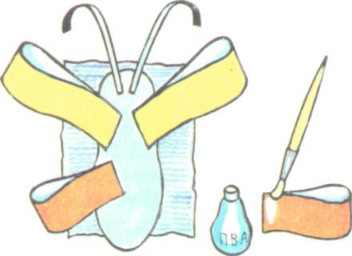 | Цветная бумага, клей.
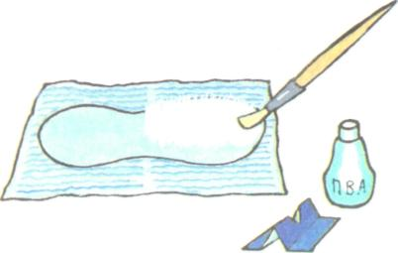  10 | Намажем клеем вторую деталь тельца. |  | Цветная бумага, клей.
11 | Уложим её сверху на нижнюю деталь тельца, прижмём хорошенько. |  | Цветная бумага, клей.
12 | Украсьте бабочку по своему усмотрению. | 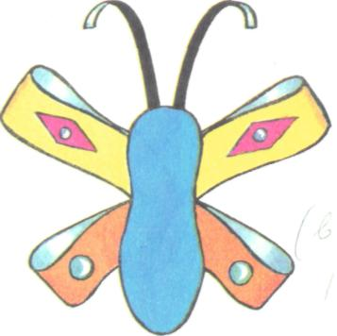

Заключительный этап.

Корректировка деятельности (на основе метода сравнения выполненного проекта с тем, который был задуман и оформлен).
Выявление трудностей, с которыми столкнулись ученики при изготовлении бабочек.
Учитель организует выставку работ. Ученики делают краткие выступления, дают самооценку проектов. Учащиеся класса, с учетом качеств выполнения проекта и его защиты, оценивают работу каждого учащегося.

Критерии успеха.
- Достигнут конечный результат;
- Учащиеся и учитель получили удовольствие от своей деятельности;
- Продукт проекта можно использовать для оформления кабинета.

Рекомендуемая литература.

1. «Проектная деятельность учащихся».
«Начальная школа» №10 2006 год.
2. «Учебные проекты младших школьников». Ж. «Начальная школа» №9 2005 г.
3. Алешко В. И. «По страницам красной книги». М. 1990 год.
4 Махлин М. Д. «Насекомые». М. 2007 год.
5 .Проснякова Т. Н. «Уроки творчества». М. 2006 год.

